|  |  |  |  |
| --- | --- | --- | --- |
| **Datum** | **Menü I** | **Menü II** | **Abendbeilage** |
| **Montag**  **29.09.2025** | **Suppe**  **Spitzkohlgemüse mit Schnitzel**  **Cremedessert Banane** | **Suppe**  **Gemüsefrikadelle\***  **Cremedessert Banane** | **Mexicosalat** |
| **Dienstag**  **30.09.2025** | **Klare Gemüsesuppe**  **Wurstgulasch mit Nudeln dazu Salat**  **Kiwi- Creme** | **Klare Gemüsesuppe**  **Gemüsestrudel \***  **Kiwi -Creme** | **Schoko Croissant** |
| **Mittwoch**  **01.10.2025** | **Suppe**  **Rösti Teller mit Champignon Sauce, Salat**  **Tagesdessert** | **Suppe**  **Paprikaschiffchen an feiner Kräutersauce\***  **Tagesdessert** | **Vanillequark** |
| **Donnerstag**  **02.10.2025** | **Nudelsuppe**  **Königsberger Klopse mit Salzkartoffeln, Rote-Bete-Salat**  **Schokopudding** | **Nudelsuppe**  **Vegetarische Pizza \***  **Schokopudding** | **Apfel** |
| **Freitag**  **03.10.2025** | **Eierstichsuppe**  **Grillfisch mit Zitronen-Pfeffer Marinade dazu Salzkartoffeln**  **Himbeercreme** | **Eierstichsuppe**  **Flammkuchen mit Speck und Zwiebeln\***  **Himbeercreme** | **Rosinenbrot** |
| **Samstag**  **04.10.2025** | **Linsen Eintopf**  **Erdbeerjoghurt Dessert** | **Rote Beete Puffer\***  **Erdbeerjoghurt Dessert** | **Joghurt** |
| **Sonntag**  **05.10.2025** | **Klare Brühe**  **Eisbein in Bier- Jus mit Sauerkraut und Kartoffeln**  **Eiscreme** | **Kürbissuppe**  **Omelette mit Paprika dazu Salat\***  **Eiscreme** | **Banane** |

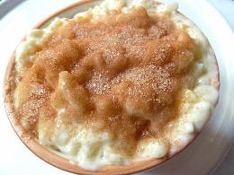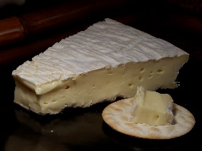 Speiseplan